UNIVERSIDAD DE SAN CARLOS DE GUATEMALA
Facultad de Ingeniería
Escuela de Ciencias y Sistemas - Bases de Datos 1
MANUAL DE CARGA DE DATOS
Sistema de Gestión de Prácticas Profesionales Supervisadas (EPS) de Institutos Técnicos
Estudiante: Christian Javier Rivas Arreaga
Carné: 202303204
Curso: Laboratorio de Bases de Datos 1
Práctica 2 - Segundo semestre 2026
Guatemala, agosto de 2026
1. Introducción
Este documento describe el procedimiento seguido para la Práctica 2 del curso Bases de Datos 1: la corrección del script DDL entregado en la Práctica 1, la carga de los datos del archivo Dataset_Practica2.xlsx hacia Oracle mediante el asistente de importación de Oracle SQL Developer, y la construcción de las cinco consultas de reportería que pide el enunciado.
El modelo físico de la Práctica 1 se usó como punto de partida. El script generado por Oracle SQL Data Modeler (DDL.sql) traía siete errores de nomenclatura señalados por la propia herramienta, y además no contemplaba los catálogos normalizados que trae el set de datos de esta práctica: sector económico, departamento, municipio, estado de colocación y tipo de evaluación. La sección 2 detalla los dos tipos de corrección aplicados.
2. Corrección del script DDL
2.1. Errores de nomenclatura generados por la herramienta
Oracle Database 11g admite identificadores (nombres de tabla, columna o restricción) de máximo 30 caracteres. El propio Data Modeler marcó siete casos donde el nombre generado automáticamente superaba ese límite, con el comentario "ERROR: Column name length exceeds maximum allowed length(30)" o su equivalente para llaves foráneas. Esos comentarios se dejaron tal cual están en DDL.sql, y debajo de cada uno se agregó un comentario "CORREGIDO" con el nombre corto que se usó en su lugar.
Tipo | Nombre original (con error) | Nombre corregido
Columna | bitacora.contacto_empresarial_id_contacto (33 caracteres) | bitacora.id_contacto
Columna | plaza.contacto_empresarial_id_contacto (33 caracteres) | plaza.id_contacto
Columna | evaluacion_criterio.criterio_evaluacion_id_criterio (32 caracteres) | evaluacion_criterio.id_criterio
Constraint | bitacora_contacto_empresarial_fk (32 caracteres) | bitacora_contacto_fk
Constraint | contacto_empresarial_empresa_fk (31 caracteres) | contacto_empresarial_fk
Constraint | evaluacion_criterio_criterio_evaluacion_fk (43 caracteres) | evalcrit_criterio_fk
Constraint | evaluacion_criterio_evaluacion_fk (33 caracteres) | evalcrit_evaluacion_fk

2.2. Ajustes estructurales para soportar el dataset de la Práctica 2
Además de los siete errores señalados por la herramienta, el modelo de la Práctica 1 no alcanzaba para cargar el archivo Dataset_Practica2.xlsx tal como viene, porque ese archivo trae varios catálogos normalizados que la Práctica 1 había resuelto como atributos de texto libre. Se agregaron cinco tablas y se ajustaron cinco columnas, siempre partiendo del modelo original y sin tocar nada que no lo necesitara.
Tipo de ajuste | Elemento | Motivo
Tabla nueva | sector_economico | El dataset trae el sector como catálogo (hoja SECTOR_ECONOMICO). En la Práctica 1 era un VARCHAR2(20) suelto dentro de empresa.
Tabla nueva | departamento | Catálogo requerido por la hoja MUNICIPIO del dataset.
Tabla nueva | municipio | Catálogo requerido por el dataset (hoja MUNICIPIO), depende de departamento.
Tabla nueva | estado_colocacion | El dataset trae el estado de la colocación como catálogo. En la Práctica 1 era un VARCHAR2(15) suelto dentro de colocacion.
Tabla nueva | tipo_evaluacion | El dataset trae el tipo de evaluación como catálogo. En la Práctica 1 era un VARCHAR2(10) suelto dentro de evaluacion.
Columna | empresa.sector_economico se reemplaza por empresa.id_sector (FK) | Para enlazar empresa con el nuevo catálogo sector_economico.
Columna | colocacion.estado se reemplaza por colocacion.id_estado (FK) | Para enlazar colocacion con el nuevo catálogo estado_colocacion.
Columna | evaluacion.tipo_evaluacion se reemplaza por evaluacion.id_tipo_evaluacion (FK) | Para enlazar evaluacion con el nuevo catálogo tipo_evaluacion.
Columna | estudiante.departamento_residencia y estudiante.municipio_residencia se reemplazan por estudiante.id_municipio (FK) | El departamento se puede obtener a través de municipio, así que guardarlo aparte era una dependencia transitiva. Con el catálogo municipio se corrige y de paso queda alineado con la hoja ESTUDIANTE del dataset (columna ID_MUNICIPIO).
Columna | estudiante.es_repitencia cambia de CHAR(1) a NUMBER(1) | El dataset guarda 0 y 1, y el enunciado de la Práctica 2 filtra literalmente con es_repitencia = 1, así que se ajustó el dominio a ese formato.
Columna | estudiante.id_estudiante se amplía de NUMBER(6) a NUMBER(7) | El dataset identifica a cada estudiante por su carné (por ejemplo 2024001), que ya ocupa 7 dígitos. Ese mismo valor es el que se usa como id_estudiante al importar (ver sección 4).
3. Orden de carga utilizado
El enunciado de la práctica ya sugiere un orden de importación en la sección 3.3, pensado para no violar ninguna restricción de llave foránea. Ese orden se siguió tal cual, con una corrección: la guía no incluye a PLAZA en su lista, aunque COLOCACION depende de ella, así que se agregó justo después de CONTACTO_EMPRESARIAL (que es de donde PLAZA toma su otra llave foránea). La tabla siguiente muestra el orden final, junto con el nombre de la hoja del Excel y el nombre real de la tabla en Oracle, que no siempre coinciden.
# | Hoja del Excel | Tabla en Oracle | Motivo del orden
1 | SECTOR_ECONOMICO | sector_economico | Catálogo base, sin dependencias.
2 | DEPARTAMENTO | departamento | Catálogo base, sin dependencias.
3 | ESTADO_COLOCACION | estado_colocacion | Catálogo base, sin dependencias.
4 | TIPO_EVALUACION | tipo_evaluacion | Catálogo base, sin dependencias.
5 | CRITERIO | criterio_evaluacion | Catálogo base, sin dependencias.
6 | INSTITUTO | instituto | Catálogo base, sin dependencias.
7 | MUNICIPIO | municipio | Depende de departamento.
8 | EMPRESA | empresa | Depende de sector_economico.
9 | CATEDRATICO | catedratico | Depende de instituto.
10 | CONTACTO_EMPRESARIAL | contacto_empresarial | Depende de empresa.
11 | (no aparece en la guía del enunciado) PLAZA | plaza | Depende de empresa y de contacto_empresarial. La guía del enunciado no la menciona, pero colocacion sí depende de ella, así que se importó en este punto.
12 | ESTUDIANTE | estudiante | Depende de municipio y de instituto.
13 | COLOCACION | colocacion | Depende de estudiante, plaza, catedratico y estado_colocacion.
14 | BITACORA | bitacora | Depende de colocacion y de contacto_empresarial.
15 | EVALUACION | evaluacion | Depende de colocacion, catedratico y tipo_evaluacion.
16 | DETALLE_EVALUACION | evaluacion_criterio | Depende de evaluacion y de criterio_evaluacion.
4. Procedimiento de carga en Oracle SQL Developer
4.1. Preparación
- Se creó una conexión nueva en Oracle SQL Developer contra la base de datos donde se va a trabajar la práctica.
- Se abrió un SQL Worksheet sobre esa conexión y se ejecutó completo el script DDL.sql (Ejecutar script, F5). Esto crea las 16 tablas junto con sus llaves primarias y foráneas.
- Se refrescó el árbol de conexiones (botón derecho sobre la conexión, Refresh) para confirmar que las 16 tablas aparecieran bajo Tables.
4.2. Importación tabla por tabla
Para cada tabla, en el orden de la sección 3, se usó el asistente de importación de datos: botón derecho sobre la tabla en el árbol de conexiones, Import Data, y se seleccionó la hoja correspondiente del archivo Dataset_Practica2.xlsx (el asistente permite apuntar a una hoja específica dentro del mismo libro de Excel). En la pantalla de mapeo de columnas se hizo corresponder cada columna del Excel con su columna de Oracle; cuando el nombre no coincidía exactamente, el mapeo se hizo manualmente. Los casos que necesitaron mapeo manual fueron los siguientes.
Tabla en Oracle | Columna en Oracle | Columna en el Excel | Nota
estudiante | id_estudiante | CARNE | El Excel no trae un id_estudiante separado; se usó el mismo valor de CARNE como llave primaria, y por eso la columna se amplió a NUMBER(7).
estudiante | id_municipio | ID_MUNICIPIO | Reemplaza a los antiguos departamento_residencia / municipio_residencia.
colocacion | id_estado | ID_ESTADO | Antes era la columna de texto "estado".
colocacion | fecha_fin | FECHA_FINALIZACION | Nombre distinto en el Excel; las colocaciones activas llegan con esta celda vacía y se importan como NULL.
bitacora | id_contacto | ID_CONTACTO_VALIDADOR | Nombre distinto en el Excel.
empresa | id_sector | ID_SECTOR | Antes era la columna de texto "sector_economico".
evaluacion | id_tipo_evaluacion | ID_TIPO_EVALUACION | Antes era la columna de texto "tipo_evaluacion".
evaluacion_criterio | id_evaluacion / id_criterio / punteo | ID_EVALUACION / ID_CRITERIO / PUNTUACION | La hoja del Excel se llama DETALLE_EVALUACION.

En las columnas de teléfono, identificación y carné, Excel guarda los valores como número (por ejemplo 55551111 en vez de "55551111"), así que durante el mapeo se revisó que el asistente los tratara como texto para no perder ceros a la izquierda ni agregar decimales. En las columnas de fecha (fecha_nacimiento, fecha, fecha_inicio, fecha_fin) se usó el formato de fecha que trae el propio Excel (dd/mm/yyyy) en el paso de mapeo del asistente.
Después de importar cada tabla se corrió un SELECT COUNT(*) sobre ella para comprobar que el número de filas cargadas coincidiera con las filas de la hoja de Excel correspondiente.
5. Evidencia de la carga de datos
La siguiente tabla resume la cantidad de filas que debía quedar en cada tabla después de la importación, según el número de filas de datos de cada hoja del Excel. Sirve como referencia para comparar contra el resultado real de SELECT COUNT(*) al momento de tomar las capturas.
Tabla | Filas esperadas
sector_economico | 5
departamento | 4
estado_colocacion | 3
tipo_evaluacion | 2
criterio_evaluacion | 5
instituto | 3
municipio | 8
empresa | 5
catedratico | 5
contacto_empresarial | 7
plaza | 7
estudiante | 7
colocacion | 7
bitacora | 9
evaluacion | 4
evaluacion_criterio | 17

Captura 1: árbol de conexiones con las 16 tablas ya creadas
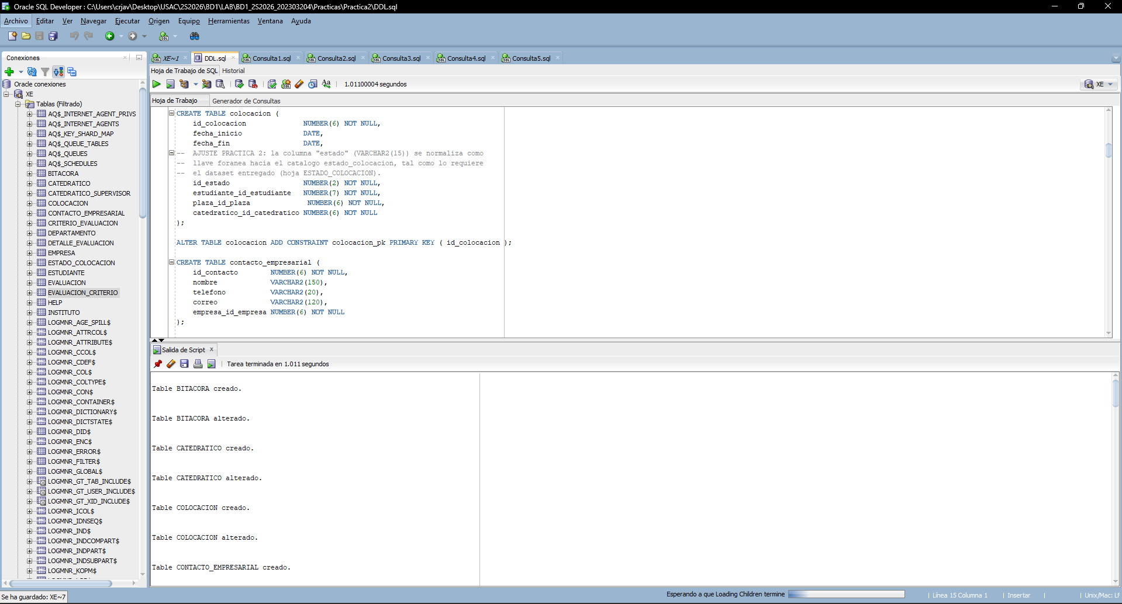
Captura 2: verificación de conteos por tabla
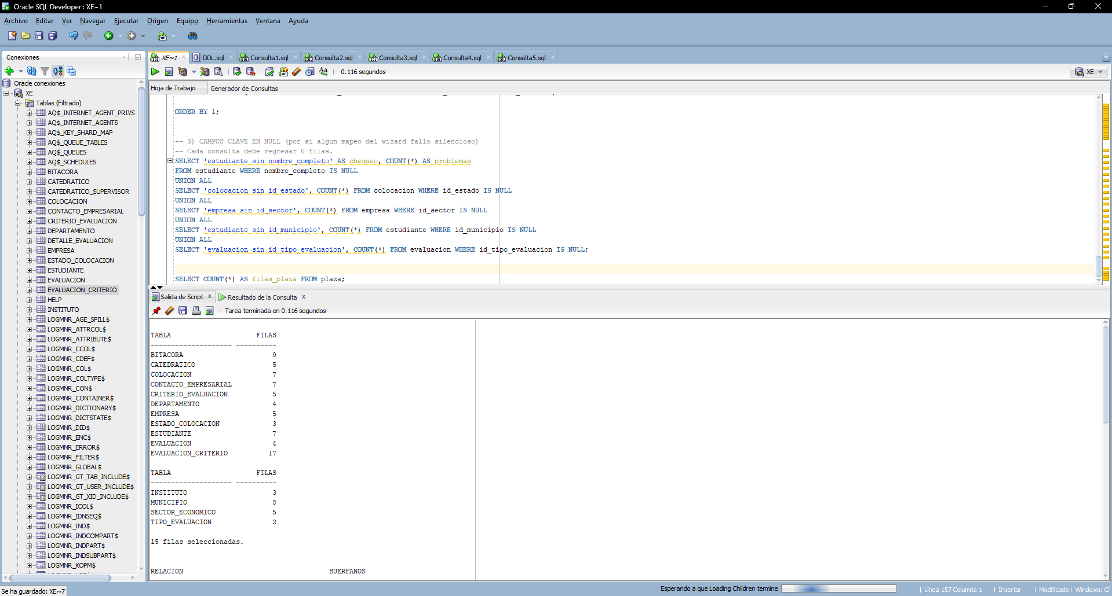
6. Resultados de las consultas solicitadas
Cada consulta se guardó en su propio archivo (Consulta1.sql a Consulta5.sql) y se ejecutó en un SQL Worksheet contra la base ya cargada. A continuación, se documenta cada una junto con el espacio para pegar la captura del resultado obtenido en Oracle SQL Developer.
6.1. Consulta 1: Directorio de Estudiantes Activos
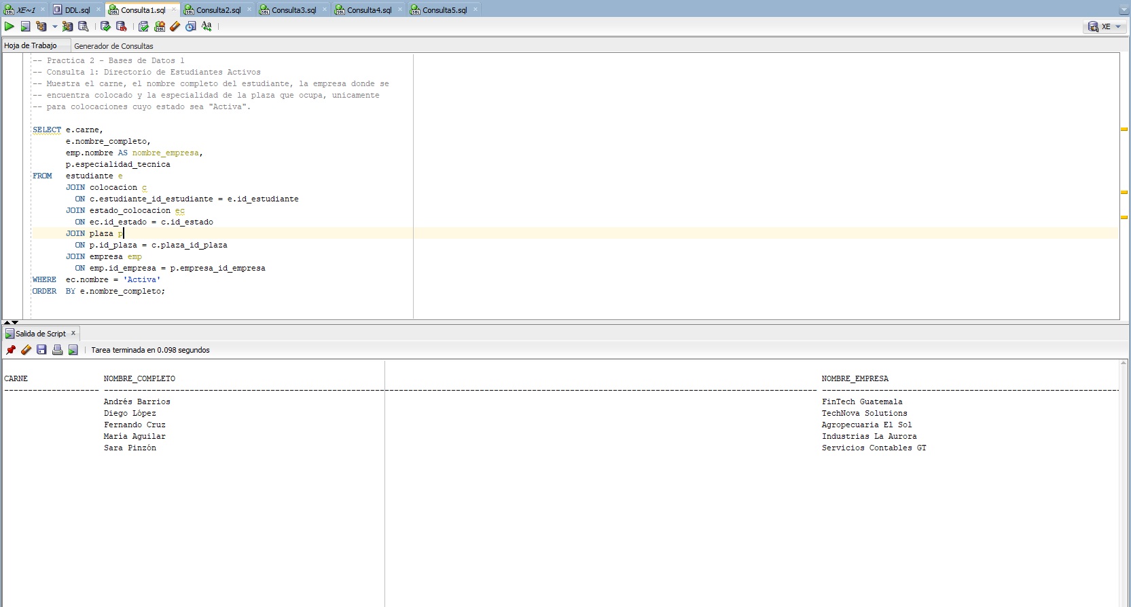
6.2. Consulta 2: Oferta de Plazas por Empresa
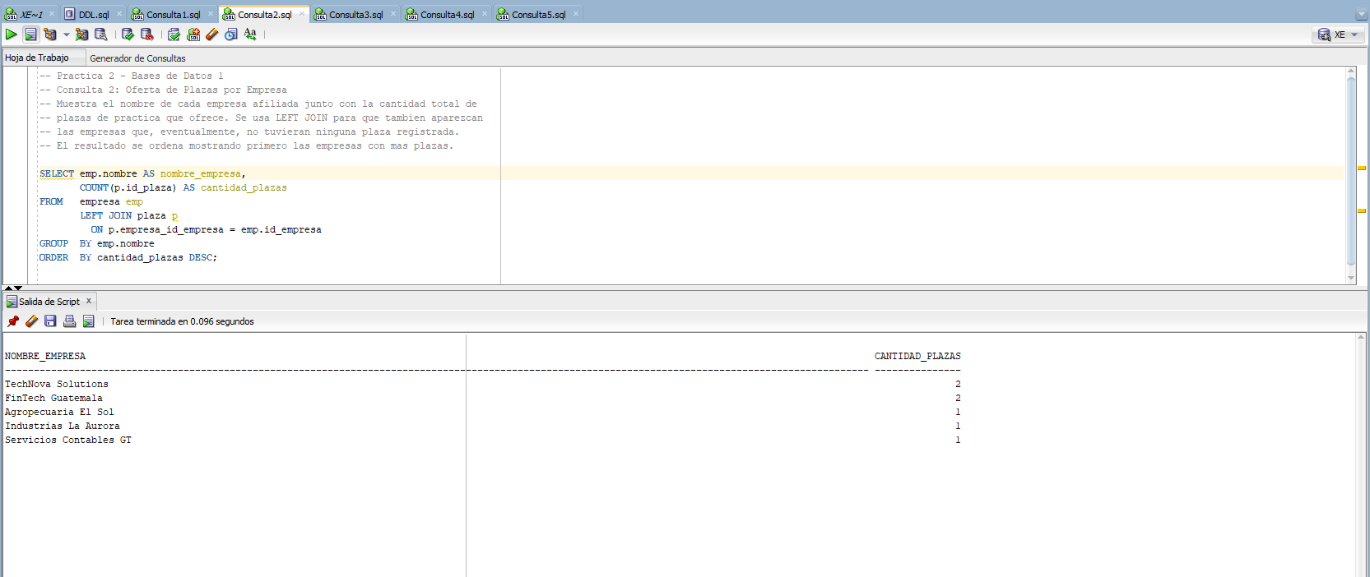
6.3. Consulta 3: Carga de Validación por Contacto Empresarial
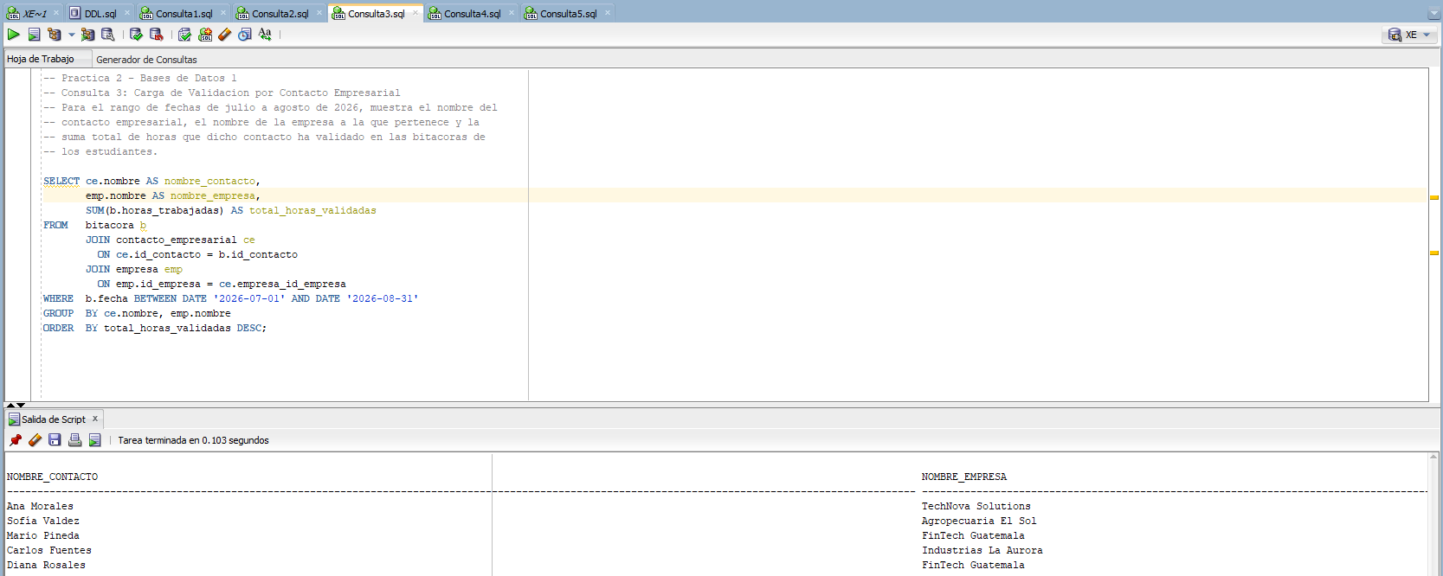
6.4. Consulta 4: Estudiantes en Repitencia
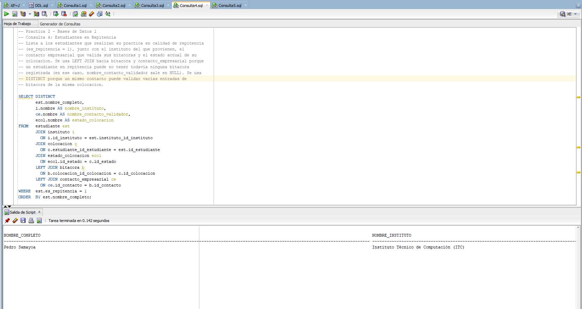

6.5. Consulta 5: Auditoría de Bitácoras
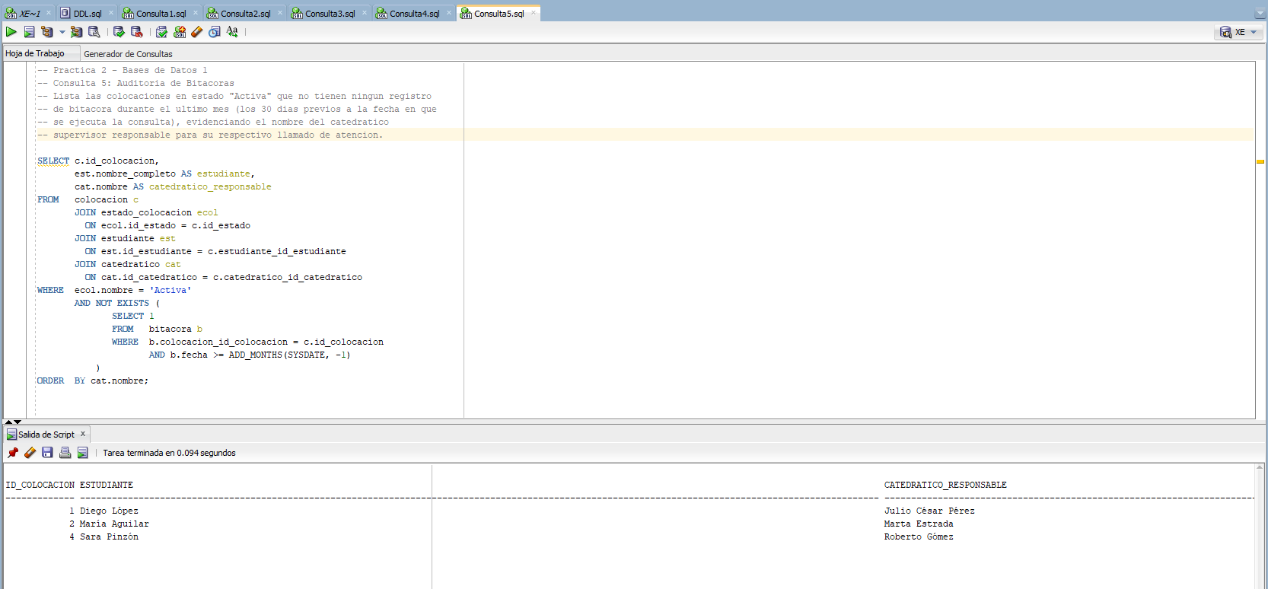
7. Conclusiones
El script DDL de la Práctica 1 solo necesitó cambios puntuales para quedar ejecutable y compatible con el dataset de la Práctica 2: renombrar tres columnas y cuatro restricciones que excedían el límite de 30 caracteres de Oracle 11g, y agregar los cinco catálogos normalizados que el enunciado da por hecho en su guía de importación. Respetar el orden de carga de la sección 3 evitó cualquier error de integridad referencial durante la importación, y el mapeo manual de columnas descrito en la sección 4 fue suficiente para resolver las diferencias de nombre entre las hojas del Excel y las columnas finales de cada tabla.

